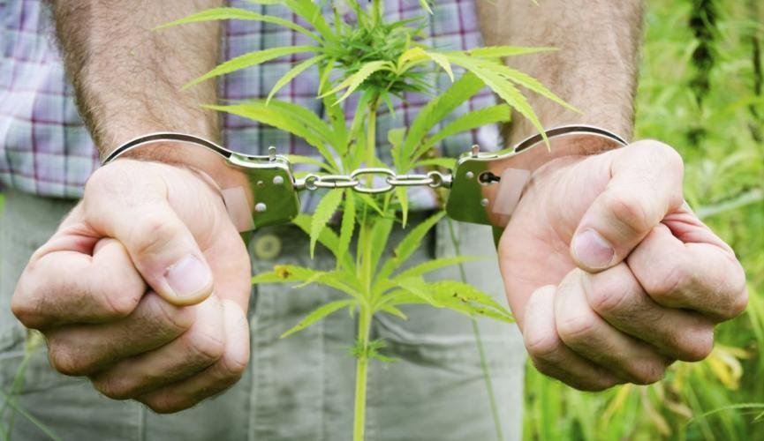
Районная комиссия по противодействию злоупотреблению наркотическими средствами и их незаконному обороту Хомутовского района информирует Вас о том, что на территории Хомутовского района с 14 сентября по 23 сентября 2018 года проходит третий этап межведомственной комплексной оперативно-профилактической операции «Мак – 2018»
Целью операции является предупреждение, выявление, пресечение и раскрытие преступлений и правонарушений в сфере незаконного оборота наркотических средств растительного происхождения, выявление и ликвидация незаконных посевов и очагов произрастания дикорастущих растений, содержащих наркотические средства.
Уважаемые граждане!
Если вы владеете информацией о местах произрастания дикорастущих растений, содержащих наркотические средства, о лицах, занимающихся их сбытом или хранением, о людях, употребляющих запрещённые вещества, о местах наркопритонов, а также знаете о других фактах, связанных с незаконным оборотом наркотиков просьба сообщать об этом в Хомутовский ПП МО МВД России «Рыльский» по телефону в дежурную часть – 2-12-02.

